Projet P1: SkyGuide Phase 2

Table de matière

1 Répétition des tâches 3

2 Architecture Skyguide 4

2.1 SkyCore 4

2.2 SkyDatabase 4

2.3 SkyGUI 4

2.4 SkyExternalDevice 4

2.5 SkyCalculation 4

2.6 SkyLogger 4

3 Fonctionnement 5

3.1 General User Interface 5

3.2 Use Cases 5

4 Implémentation détails 6

4.1 SkyCore 6

4.1.1 Diagramme de classes 6

4.2 SkyDatabase 6

4.2.1 Modèle entité-association 6

4.2.2 Diagramme de classes 6

4.3 SkyGUI 6

4.3.1 Diagramme de classes 6

4.4 SkyExternalDevice 6

4.4.1 Description de protocole 6

4.4.2 Diagramme de classes 7

4.5 SkyCalculation 7

4.5.1 Diagramme de classes 7

5 Conclusion 8

# Répétition des tâches

Il existe un document qui contenu la séparation des tâches actualisé (diagramme de gant). Le fichier a le nom « gantt_final.pdf ».

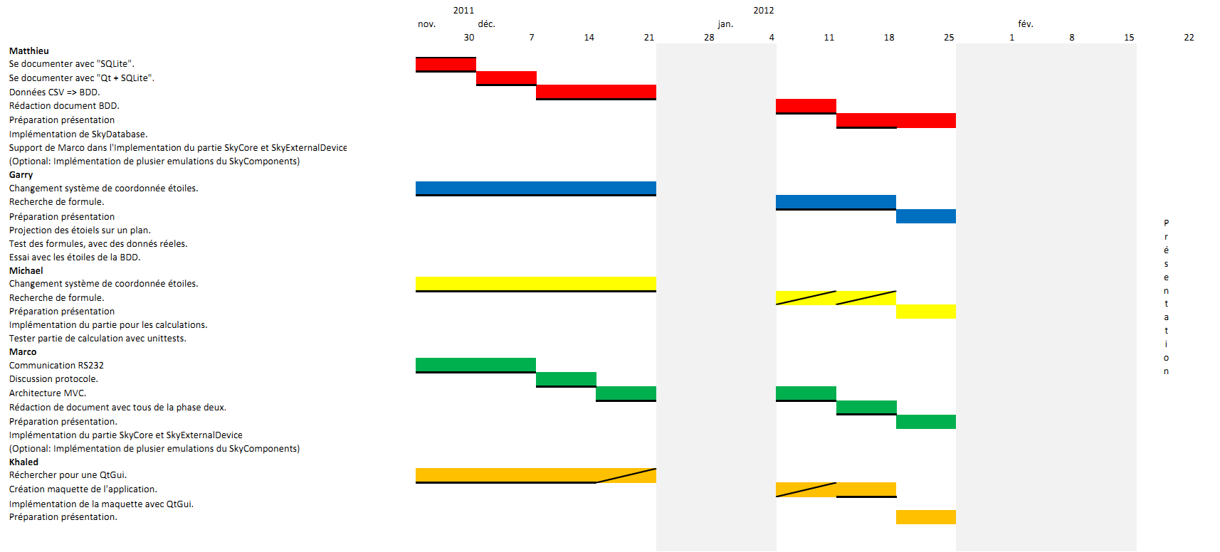

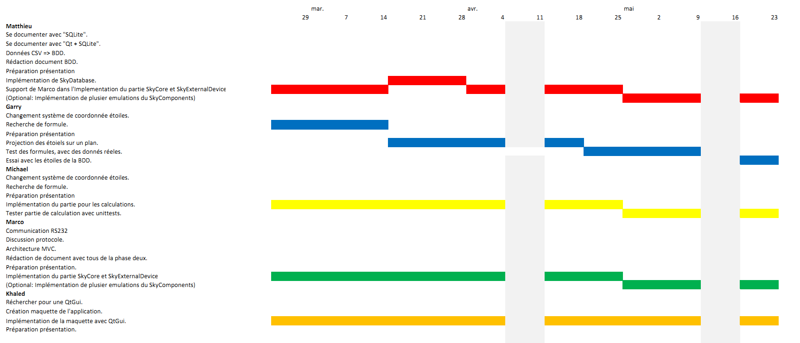

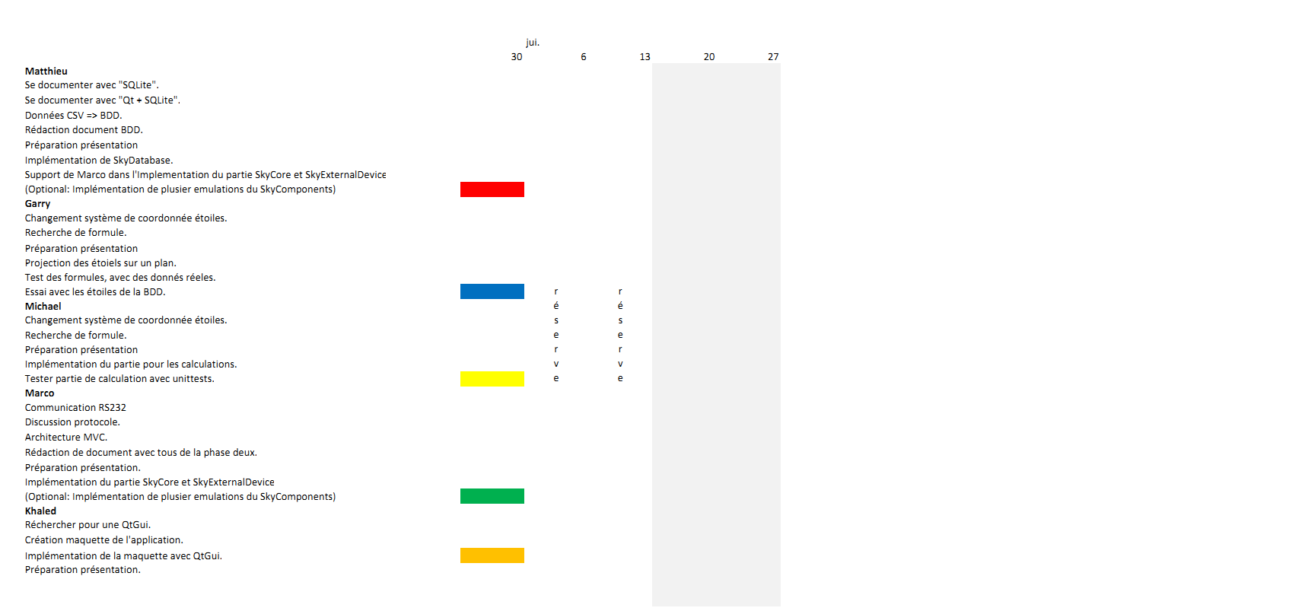

# Architecture Skyguide



## SkyCore

La partie SkyCore est la central qui géré tous les actions dans la logiciel SkyGuide. SkyCore est la première partie qui va être lancé. SkyCore instancie tous les autre component. Charger et sauvegarder les configurations de la logiciel fait aussi partie de la SkyCore.

## SkyDatabase

SkyDatabase contient tous les informations des étoiles qu’ensuite SkyGuide affichent. SkyCore gère la connexion entre le component SkyDatabase et SQLite.

## SkyGUI

SkyGUI est l’interface utilisateur. Il affiche toutes les étoiles. Les informations pour l’affichage est reçu par SkyGUI de SkyCore. Il permet aussi faire des configurations du logiciel SkyGuide (fonction supplémentaire).

## SkyExternalDevice

SkyExternalDevice gère la connexion série et la communication avec le périphérique. Après on ouvre la connexion SkyExternalDevice informe la component SkyCore, si il a reçu de donnes (Position, Orientation, Direction). Apres cette phase, SkyCore peut gérer les donnes.

## SkyCalculation

On utilise SkyCaclulation pour calculer les distances, position des étoiles par rapport à l’utilisateur. SkyCalculation est la centre de compétence pour transforme de coordonnés 3D en 2D.

## SkyLogger

Le component SkyLogger reçois tous les messages pour logger, des tous les component de SkyGuide. Il écrit toute l’information dans une forme de log(« temps, message, etc ») sur la standard output. Il écrit des messages de type : Info, Warning, Error, Debug et Verbose. Pour le message Info, Warning et Error SkyLogger émets un signal, qui une autre component peux gère (ça permet d’afficher facilement tous les Info, Warning et Error dans SkyGui).

# Fonctionnement

## General User Interface

## Use Cases

# Implémentation détails

## SkyCore

### Diagramme de classes



## SkyExternalDevice

### Description de protocole

* devoir recevoir:
* coordonnées GPS
* Inclinaison du pointeur: angle avec le sol [-90°;90°] [-90°;90°]
* Orientation [0°;360°]
* (date et l’heure actuelle)
* Un envoi contient toutes les informations
* Unidirectionnel
* Possible configuration:
* Flowcontrol
* Baudrate
* Databits
* Parity bit
* Forme d’une transmission «[coordonnés GPS];[Inclusion du pointeur];[Orientation];[dateHeure]»

### Diagramme de classes



## SkyCalculation

### Diagramme de classes

# Conclusion